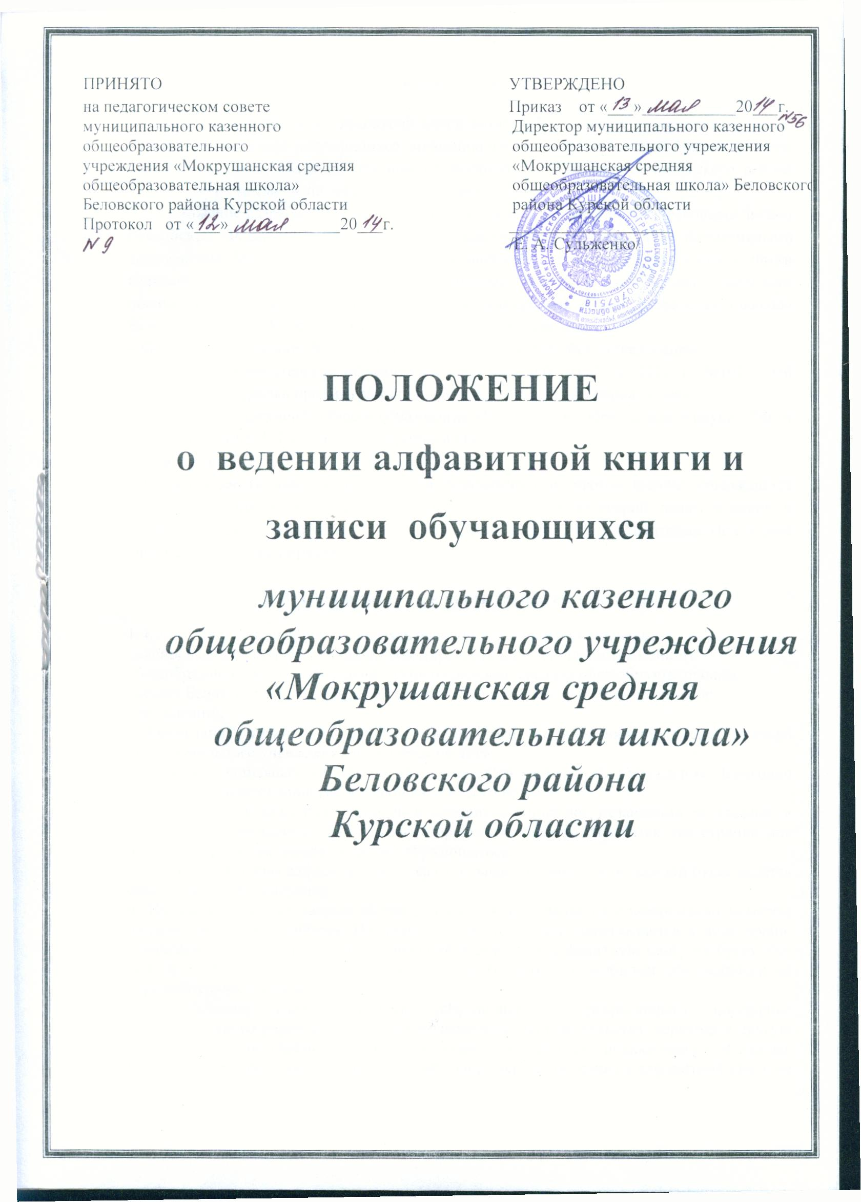

1.Общие положения.
1.1.Положение о ведении алфавитной книги записи обучающихся разработано с целью регламентации учёта обучающихся муниципального казенного общеобразовательного учреждения «Мокрушанская средняя общеобразовательная школа» Беловского района Курской области (далее по тексту – Положение).
1.2. Положение разработано в соответствии с законами, нормативными правовыми актами Российской Федерации, указами и распоряжениями Президента РФ, нормативными документами Министерства образования и науки РФ, комитета образования и науки Курской области и локальными нормативными актами муниципального казенного общеобразовательного учреждения «Мокрушанская средняя общеобразовательная школа» Беловского района Курской области (далее по тексту – школа):
– Федеральным законом №273-ФЗ «Об образовании в Российской Федерации»
– Приказом Министерства образования и науки РФ от 15.02.2012 г. №107 «Об утверждении Порядка приёма граждан в общеобразовательные учреждения».
– Письмом Департамента общего образования Министерства образования и науки РФ от 02.05.2012г. №03-327 «О правилах приёма в ОУ»
- Уставом школы.
1.3. Настоящее Положение принимается педагогическим советом школы, утверждается приказом по школе и является обязательным для всех категорий педагогических и административных работников школы. Изменения и дополнения в настоящее Положение вносятся в таком же порядке.
2. Ведение алфавитной книги записи обучающихся
1. Книга записи обучающихся, являясь основой первичного учета, ведётся делопроизводителем под руководством директора муниципального казенного общеобразовательного учреждения «Мокрушанская средняя общеобразовательная школа» Беловского района Курской области (далее по тексту – образовательное учреждение).
2. Книга записи хранится как документ государственного значения и при смене директора образовательного учреждения передаётся по акту.
3. В книгу записываются все обучающиеся образовательного учреждения. Ежегодно список пополняется записью обучающихся нового приёма.
4. Обучающиеся заносятся в список в алфавитном порядке, независимо от классов, в которых они обучаются. Для каждого порядкового номера отводится две строчки для написания фамилии, имени, отчества обучающегося.
5. Для каждой буквы алфавита отводятся отдельные страницы, и по каждой букве ведётся своя порядковая нумерация.
6. Порядковый номер записи обучающегося в книге, является одновременно номером личного дела обучающегося. На личном деле этот номер проставляется в виде дроби. Например, № К\5 означает, что обучающийся занесён в алфавитную книгу на букву «К» под № 5. С особой тщательностью надо вести записи о выбытии обучающихся из образовательного учреждения.
7. Выбывшим следует считать обучающегося, прекратившего посещение образовательного учреждения вследствие перемены местожительства, перехода в другую школу или другое учебное заведение, а также обучающегося, исключенного из школы. Временное прекращение учебных занятий (например, по болезни) в алфавитной книге не отмечается.
8. Выбытие оформляется приказом директора образовательного учреждения с указанием причины выбытия, после чего в графе 12 алфавитной книги заносится номер и дата приказа, а в графе 14 точно указывается причина выбытия.
10. Если ранее выбывший из школы обучающийся, уход, которого оформлен приказом, снова возвратится в неё, то его надо записать как вновь поступившего, а в графе «Дата поступления в школу» указать дату возвращения обучающегося с пометкой «возвр».
11. При полном использовании всех страниц алфавитной книги продолжение записей производится в новой книге в порядке, последующих номеров по каждой букве.
12. Записи в алфавитных книгах делаются шариковой ручкой.
13. Страницы алфавитной книги пронумеровываются.

